# **Házi feladat**

## Programozás alapjai 2. Tervezés

## Heltai Kilián 2025. 03. 28.

### A főprogram

Egy „App” nevű singleton osztály felel a legmagasabb szinten mindenért. A main() ennek az osztálynak a run metódusát hívja meg.

Az App felelős a renderer és erőforrás-kezelő létrehozásért. Emellett a különböző nézeteketért (menü és játék) is felelős, kezeli a nézetváltásokat, s az események kezelését nekik delegálja. Ezeket az alap nézeteket a main() adja hozzá, így bárki más számára is egyértelmű hogy hogyan kell ezeket létrehozni. A program ezzel a filozófiával lesz létrehozva: egyszerűen módosítható, s új dolgokat (nézetek, entitások, GUI elemek stb.) egyértelműen lehet kreálni.

A renderer-t kívülről nem lehet elérni, s az Appon kívül nem ajánlott még egyett példányosítani. Nagyon szorosan az App része. Az ablak, ami renderer-el, fix méretű: 16:9-es képarány.

Hibakezelés a főprogramban: ha egy olyan nézetet próbálunk hozzáadni a listához, aminek az azonosítója létezik, akkor egy egyedi „SceneError”-t dob megfelelő hibaüzenettel.

#### Erőforrás-kezelő

Szintén egy singleton osztály. Ez az osztály felel minden külső helyről betöltött forrásért, a szöveges konfig és mentésfájlokat leszámítva. Biztosítja, hogy ugyanazt a képet/hangfájlt ne kelljen többször betölteni, ha több osztálypéldány is használná ugyanazt.

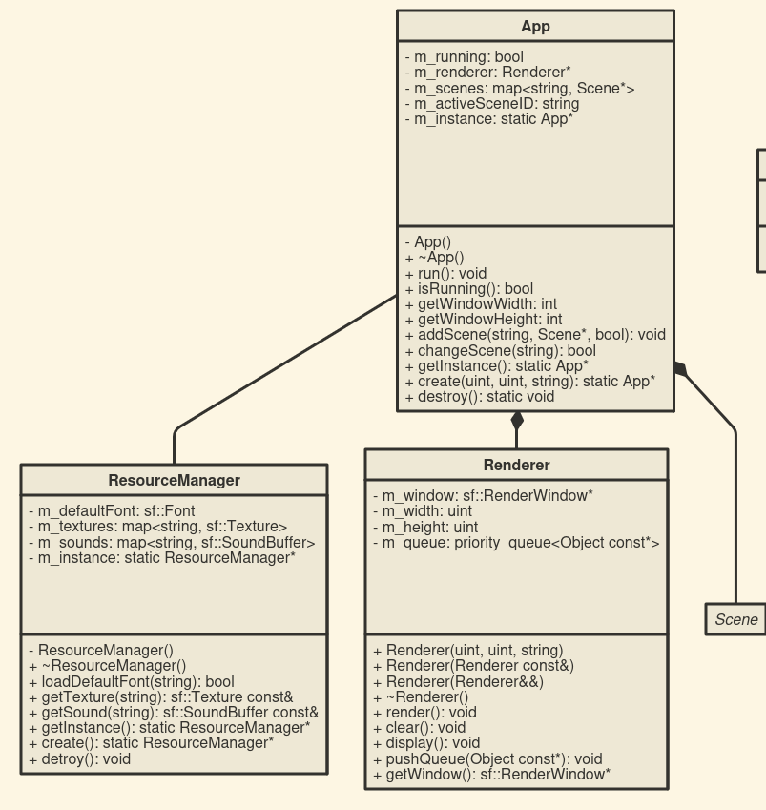

A textúrák és hang buffer-ök asszociatív tárolókban lesznek elmentve, referálni rájuk az elérési útvonalukkal lehet. Ha már létezik, akkor szimplán visszatér egy referenciával, ha még nem, akkor először megpróbálja betölteni.

Ha véletlen nem találja a keresett erőforrást, vagy pedig betöltés közben akad hiba, akkor az SFML által dobott hibát továbbítja.